附件 2

中山市中小企业数字化转型

诊断报告

企业名称：
诊断单位：
报告日期： | 年 月 日

诊断工作摘要
企业名称
诊断时间
诊断单位参与人员 | 组长：  组员：
企业数字化水平等级 | 无等级 一级 二级 三级 四级
数字化基础、管理和成效维度 | 数字化基础得分：  数字化管理得分：  数字化成效得分：
数字化场景 | 一级： 个场景，其中约束性场景 个  二级： 个场景，其中约束性场景 个  三级： 个场景，其中约束性场景 个  四级： 个场景，其中约束性场景 个
企业改造数字化水平等级目标建议 | 二级 三级 四级
企业改造总体建议 | （简要概述，不超过500字）

目 录

一、 企业基本情况
（一）企业基本信息
（二）组织架构及管理制度
（三）生产模式及生产工艺
二、 数字化诊断结果分析
（一）诊断总体评价
（二）诊断维度分析
1.数字化基础
2.数字化管理
3.数字化成效
4.数字化经营
（三）数字化改造需求
三、 企业数字化转型改造建议
（一）改造目标
（二）改造建议
（三）改造产品/服务推荐
附件一 中小企业数字化水平评测指标
附件二 其他相关材料

一、企业基本情况

（一）企业基本信息
企业名称 |  | 统一社会信用代码
所属镇街 |  | 法定代表人
联系人姓名 |  | 联系人电话
注册地址
企业性质 | 国有 民营 外资 混合所有制 其他
企业规模 | 中型企业 小型企业 微型企业  （中小企业规模类型自测：https://baosong.miit.gov.cn/ScaleTest）
企业规模 | 规模以上企业 规模以下企业
财务状况 | 2023年营业收入（万元）：  2023年利润（万元）：
所属细分行业 | 核心产业：  家电：具体为  灯饰照明：具体为  锁具：具体为  其他：具体为  关联产业：具体为  配套产业：具体为
企业简介 | （企业主要产品及在所属行业的情况、现有数字化基础（已经进行数字化改造的应用场景、资金投入情况等）、企业荣誉资质等，字数300字以内）
优质中小企业  情况 | □专精特新“小巨人”企业  □广东省“专精特新”中小企业  □广东省创新型中小企业  □高新技术企业  □无
数字化转型方面获得荣誉
企业总人数（人） |  | 企业数字化人员数量  （包括IT人员、自动化改造设备维护改造人员等）
已部署工业软件/工业互联网平台  （可多选） | 研发设计类：□CAD □CAE □CAPP □CAM □DT□PLM □PDM  □其他  生产制造类：□MES □APS □MOM □其他  质量管理类：□QMS □LIMS □其他  运营管理类：□ERP □CRM □SRM □SCM □OA □BI □FMIS  □其他  仓储物流类：□WCS □WMS □其他  工业互联网平台：□企业级 □产业链级 □特定环节 □共享制造  □电子商务平台 □厂区（园区）平台 □其他  数据采集传输设备：□网关 □路由 □其他

（二）组织架构及管理制度
1、描述企业的组织架构情况，介绍数字化相关部门的人员数量及构成以及在数字化转型中的具体角色和职责。
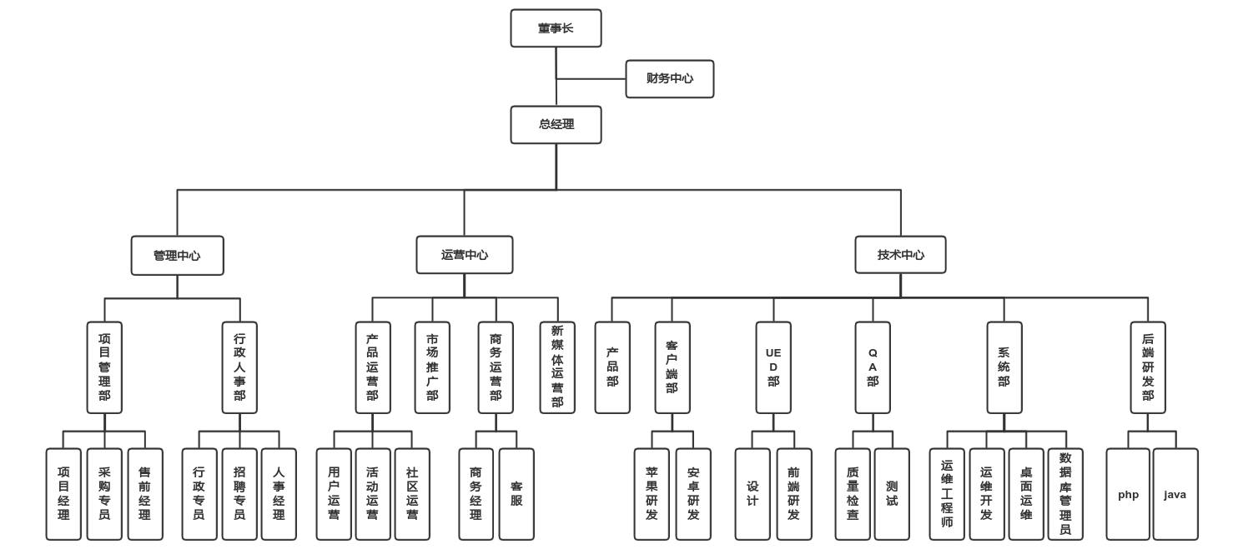
图1 组织架构图（示例，可选非必须）
2、描述企业数字化相关管理制度建设情况，如数字化转型所需的绩效管理、考核方案、激励机制等管理制度、跨部门数字化转型合作机制、数字化信息系统管理相关制度规范等；管理制度实施情况和效果等。

（三）生产模式及生产工艺
描述企业的生产模式、生产类型、生产工艺、技术水平等情况，重点介绍关键生产工序和工艺流程情况。
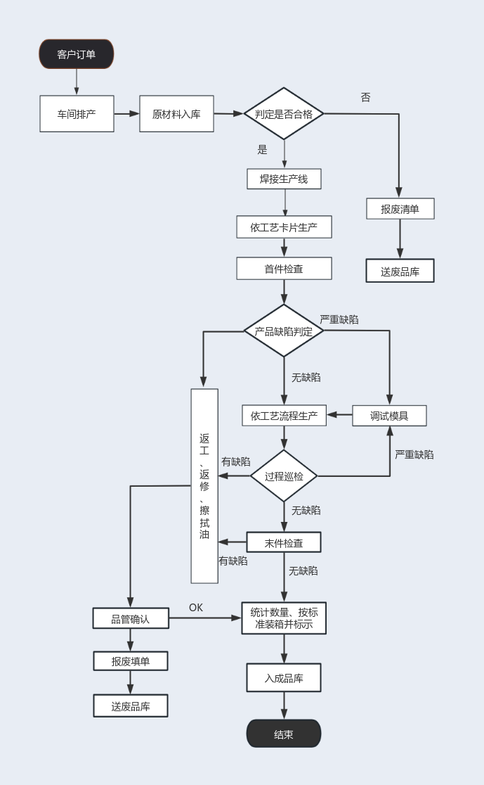
图2 生产工艺流程概览（示例，可多图）

二、数字化诊断结果分析

（一）诊断总体评价
根据企业数字化水平结果及现场咨询诊断情况，分别从数字化基础、经营、管理、成效四个方面分析中小企业数字化发展水平情况。
（公司/单位）数字化水平整体得分为 ，整体处于数字化水平 阶段， （如：数字化成效、数字化管理、数字化经营、数字化成效）成为阻碍企业发展的关键短板。
表 企业数字化水平等级
评测等级 | 要求（同时满足）
评测等级 | 数字化基础、管理及成效 | 数字化经营应用场景
一级  （初始级） | ≥20分 | 不少于6个应用场景（其中不少于3个约束性场景）等级需达到一级
二级  （规范级） | ≥40分 | 不少于6个应用场景（其中不少于3个约束性场景）等级需达到二级
三级  （集成级） | ≥60分 | 不少于8个应用场景（其中不少于5个约束性场景）等级需达到三级
四级  （协同级） | ≥80分 | 不少于10个应用场景（其中不少于6个约束性场景）等级需达到四级
无等级 | 如企业无法满足最低级一级相关要求，则归类为无等级。
表6 数字化基础、管理和成效维度评测得分
一级指标 | 数字化基础 |  |  |  | 数字化管理 |  | 数字化成效 |  |  | 综合得分
二级指标 | 设备  系统 | 数据采集 | 信息系统 | 信息  安全 | 规划  管理 | 要素  保障 | 绿色低碳 | 产品质量 | 市场  效益 | 综合得分
得分
表7 数字化经营维度评测等级
一级指标 | 产品生命周期  数字化 |  |  |  | 生产执行  数字化 |  |  |  |  |  | 供应链数字化 |  | 管理决策数字化
二级指标 | 产品设计* | 工艺设计 | 营销管理* | 售后服务 | 计划排程 | 生产管控* | 质量管理* | 设备管理* | 安全生产* | 能耗管理* | 采购管理* | 仓储物流* | 财务管理* | 人力资源 | 协同办公 | 决策支持
数字化水平等级
备注：标*为约束性场景（共计10项），剩余为指导性场景（共计6项）。

（二）诊断维度分析
1.数字化基础
目前，企业在数字化基础的得分为XX分，简述本部分情况，包括企业设备系统、数据采集、信息系统、信息安全等相关情况。
2.数字化管理
（参考上述内容自行补充）
3.数字化成效
（参考上述内容自行补充）
4.数字化经营
简要概述产品生命周期数字化、生产执行数字化、供应链数字化、管理决策数字化等场景情况。

（三）数字化改造需求
序号 | 类型 | 改造需求（逐条列出） | 业务环节
1 | 生产过程数字化面临需求 | （每个类型内的改造需求和业务环节可增加行）
2 | 产品生命周期数字化面临需求
3 | 产业链供应链数字化面临需求
4 | 决策管理数字化面临需求

三、企业数字化转型改造建议

（一）改造目标
（公司/单位）的数字化改造目标分为 级水平，主要攻关 （如：数字化成效、数字化管理、数字化经营、数字化成效），在 （产品生命周期数字化、生产执行数字化、供应链数字化）方面计划加大资金投入等，以期 （如：建立典型制造工艺流程、参数、资源等关键要素的知识库，并能在新产品工艺设计时进行匹配、引用或参考），通过数字化转型实现运营效率的提升、市场竞争力的增强、数据资产的累积以及创新能力的提升，从而推动企业的高质量发展‌。（可根据企业实际和需求进行调整）

（二）改造建议
建议企业应在：
1. （填写上方一级指标的二级指标，如产品生命周期数字化、生产执行数字化、供应链数字化）方面加强管理机制、加大资金投入，不断获取数字化转型价值效益。（可根据企业实际和需求进行调整）。
2.
3.
4.
5.

（三）改造产品/服务推荐
序号 | 产品服务名称 | 改造内容 | 改造目标
1 | 如：MES | 如：建设制造执行系统 | 如：实现生产过程控制智能化，生产效率提升10%
2 | 如：ERP | 如：建设企业资源建设系统 | 如：实现进销存管理
3

附 件

附件一.中小企业数字化水平评测指标

（一）数字化基础、管理及成效评测表
一级指标 | 二级指标 | 采集项 | 序号 | 题目 | 选项类型
数字化基础50% | 设备系统40% | 网络建设  40% | 1 | 企业网络建设连接情况  □无  □企业车间建成工控网络，支持自动化控制应用  □企业建成应用系统网络，实现大规模设备、人员与信息系统互联，可支持大规模设备、人员与信息系统互联  □企业建设/租用5G工业网络，支撑系统互联和网络协同应用，满足AGV、工业互联网等规模化移动应用场景需求  □网络全面覆盖生产现场与环节，具备未来智能化新应用的扩展能力 | 多选
数字化基础50% | 设备系统40% | 设备数字化30% | 2 | 企业的生产设备数字化率  □[0-10%]  □(10%,20%]  □(20%,40%]  □(40%,60%]  □(60%,100%]  具体数据[ ]，其中生产设备数量为[ ]台，实现数字化的生产设备数量为[ ]台 | 单选
数字化基础50% | 设备系统40% | 设备联网  30% | 3 | 企业的生产设备联网率  □[0-10%]  □(10%,20%]  □(20%,40%]  □(40%,60%]  □(60%,100%]  具体数据[ ]，其中实现联网的生产设备数量为[ ]台 | 单选
数字化基础50% | 数据采集20% | 数据采集100% | 4 | 企业实现数据自动采集的业务环节覆盖范围  □无 □产品设计 □工艺设计 □营销管理 □售后服务 □计划排程 □生产管控 □质量管理 □设备管理 □安全生产 □能耗管理 □采购管理 □仓储物流 □财务管理 □人力资源 | 多选
数字化基础50% | 信息系统20% | 信息系统100% | 5 | 企业使用本地或云化部署的信息化服务，实现业务的数字化管理情况  □无  □单个业务环节  □多个业务环节（2个及以上）  □绝大部分业务环节（大于80%）  □全覆盖 | 单选
数字化基础50% | 信息安全20% | 网络安全50% | 6 | 企业在保障网络安全方面采取的举措  □无  □建立了网络安全管理制度  □使用了网络安全产品及服务（如防火墙、网络分区、入侵检测、身份认证等）  □自行或委托专业机构实施网络安全风险  □建立网络边界安全访问控制能力，及网络关键节点入侵检测和恶意代码检测能力 | 多选
数字化基础50% | 信息安全20% | 数据安全50% | 7 | 企业在保障数据安全方面采取的举措  □无  □建立了数据安全管理制度  □使用了数据安全产品及服务（如数据加密、数据备份与恢复、数据脱敏、数据分级分类保护等）  □自行或委托专业机构实施数据安全风险  □建立数据台账（类型、用途、数量、数据源单位、使用单位等），定期开展数据安全保障能力核验 | 多选
数字化管理30% | 规划管理50% | 规划实施50% | 8 | 企业对数字化的认识与执行水平情况  □无  □已经主动了解数字化相关内容  □已经制定实施数字化的规划、计划及保障措施等  □已经着手开始进行单点或多点的数字化改造  □已经通过数字化手段实现业务模式、管理决策方式的改变并取得成效  □定期组织员工去数字化建设成效较好的同行业公司参观交流，增强数字化转型意识 | 单选
数字化管理30% | 规划管理50% | 管理机制50% | 9 | 企业数字化管理制度的建立情况  □无  □建立数字化转型实施工作流程  □建立信息系统建设及运营管理制度  □建立数据资源管理制度  □建立与数字化融合的科研、业务、产品等方面的创新激励制度 | 多选
数字化管理30% | 要素保障50% | 人才建设50% | 10 | 企业在数字化人才建设方面采取的举措  □无  □配备专职/兼职的数字化人才  □设置专门的数字化岗位/部门  □定期对员工开展数字化方面培训  □有明确的数字化人才绩效及薪酬管理  □有明确的数字化人才梯度培育机制 | 多选
数字化管理30% | 要素保障50% | 资金保障50% | 11 | 企业近三年平均数字化投入总额占营业额的平均比例（企业成立不满三年按照实际成立时长计算年均投入）  □[0-10%]  □(10%,20%]  □(20%,40%]  □(40%,60%]  □(60%,100%]  具体数据为[ ]万元/年 | 单选
数字化成效20% | 绿色低碳35% | 绿色低碳100% | 12 | 企业数字化改造后每百元营业收入中综合能源消费量相比于改造前的变化情况  □增加  □持平  □降低  企业上年综合能源消费量为[ ]吨标准煤，前年数据为[ ]吨标准煤 | 单选
数字化成效20% | 产品质量  35% | 产品质量  100% | 13 | 企业数字化改造后月均产品合格率相比于改造前的变化情况  □降低  □持平  □增加  具体数值为[ ] | 单选
数字化成效20% | 市场效益30% | 市场表现50% | 14 | 企业上年度人均营业收入相比于前年变化情况  □降低  □持平  □增加  企业上年员工人数为[ ]人，营业收入为[ ]万元；前年员工人数为[ ]人，营业收入为[ ]万元 | 单选
数字化成效20% | 市场效益30% | 价值效益50% | 15 | 企业上年度每百元营业收入中的成本相比于前年变化情况  □增加  □持平  □降低  企业上年成本为[ ]万元；前年成本为[ ]万元 | 单选
评分逻辑：
1.对于5个选项的单选题，从第一个选项到最后一个选项每个选项的分值分别为0分、25分、50分、75分、100分；对于3个选项的单选题，从第一个选项到最后一个选项每个选项的分值分别为0分、50分、100分；多选题选“无”得分为0，其他情况得分为被选择的选项数量×100/（所有选项总个数-1）。
2.该部分总分=Σ每个选项得分*采集项权重*二级指标权重*一级指标权重。

（二）数字化经营应用场景等级判定表
一级指标 | 二级指标  （业务场景） | 一级 | 二级 | 三级 | 四级
一级指标 | 二级指标  （业务场景） | 企业应用信息技术工具辅助开展工作，实现相关业务的效率提升。 | 企业对关键生产环节开展在线数据采集和应用，基于信息化系统实现关键业务环节的数字化、规范化管理。 | 企业应用工业互联网等数字化技术开展信息和数据的实时采集和应用，通过跨部门、跨系统数据集成共享实现主要业务流程的数字化集成。 | 企业运用人工智能等前沿技术引领转型升级，全面实现人机物互联互通，打造孪生工厂、资源智能调度、供应链可视化协同等先进制造典型应用，构建基于数据应用的模型驱动生产运营模式，持续推进产业链协同。
产品生命周期数字化 | 产品设计* | 通过设计软件工具（如CAD、CAE、EDA等）辅助开展产品设计。 | 应用信息化系统开展产品设计，实现产品设计过程或版本的数字化、规范化管理，形成完整的产品设计资料（如方案、图纸、模型、设计BOM、版本、技术变更等）管理标准，并有效执行。 | 建立典型产品组件及关键零部件的标准库及典型产品设计知识库，并能在产品设计时进行匹配、引用或参考，实现产品设计与工艺设计的协同，实现数据跨部门共享。 | 运用仿真分析等技术实现对产品外观、结构、性能等进行试验验证或迭代优化等功能，并实现产业链上下游间的多方信息交互、协同设计或产品创新。
产品生命周期数字化 | 工艺设计 | 应用设计软件工具（如CAM、CAPP等）基于产品设计数据辅助开展工艺设计。 | 应用信息化系统开展工艺设计，并实现设计过程的数字化、规范化管理，形成完整的工艺设计数据（工艺方案、工艺流程、工艺文件、制造BOM、版本、技术变更等）管理标准，并有效执行。 | 建立典型制造工艺流程、参数、资源等关键要素的知识库，并能在新产品工艺设计时进行匹配、引用或参考；实现工艺设计与生产系统间的数据交互、并行协同。 | 建立数据模型，基于质量、成本等数据运用三维仿真等技术实现对于工艺设计的模拟仿真、迭代优化。
产品生命周期数字化 | 营销管理* | 借助信息技术工具（如电子表格、云存储等）对销售信息（如销售计划、销售订单、销售运行、客户信息或销售业绩等）进行辅助记录和管理。 | 使用信息化系统对营销信息（如销售计划、销售订单、销售运行、客户信息或销售业绩等）进行规范化管理。 | 基于销售信息化系统实现对营销信息（如销售计划、销售订单、销售运行、客户信息或销售业绩等）的实时管控，实现销售信息化系统与生产、库存、财务等系统的数字化协同。 | 使用人工智能等前沿技术，实现销售、财务、生产、供应链之间的数字化协同，实现实时销售预测，并自动或半自动制定采购、生产、物流等计划或方案，不断提升柔性化制造水平。
产品生命周期数字化 | 售后服务 | 运用信息技术工具（如小程序、APP等）对售后服务流程进行辅助管理。 | 运用信息化系统实现售后服务流程的数字化、规范化管理，并与设计、工艺、生产、销售部门进行信息共享。 | 建立售后问题清单，实现售后问题的快速响应，并能够指导产品设计、工艺优化，实现售后服务与财务、质量等的系统的数字化协同（如供应商索赔、本厂质量考核账务处理等）。 | 基于信息系统实现面向客户的精细化管理（如远程运维、主动式客户服务等内容）；  或建立客户服务数据模型，实现满足客户需求的精准服务。
生产执行数字化 | 计划排程 | 应用信息技术工具（如电子表格、云存储等）辅助人工编制生产计划。 | 应用信息化系统辅助生成生产计划，基于生产计划进行生产准备检查（如物料、设备等），实现规范化管理。 | 应用信息化系统实现基于物料安全库存、销售订单、采购提前期、生产交期等多约束条件自动生成生产计划，并实现生产计划的下达与执行。 | 运用人工智能等前沿技术，建立生产排产与调度算法模型，实现自动给出满足多种约束条件的优化排产方案，形成优化的详细生产作业计划，生产情况实时监测，提前处理生产过程中的波动和风险，实现动态实时的生产排产和调度。
生产执行数字化 | 生产管控* | 应用信息技术工具（如电子表格、云存储等）辅助人工进行生产工单数据的记录。 | 应用信息化系统实现生产工单信息（如生产工单进度、产量、物料领用/耗用等）录入、跟踪，实现规范化管理。 | 应用信息化系统对生产工单信息、工艺参数进行数据采集，实现对生产过程中工单、物料、设备等的管控，实现信息化系统与其他系统（如生产计划、质量或设备等）的协同，实现数据共享。 | 运用人工智能等前沿技术建立生产运行监测预警算法模型，实现对生产过程中工艺参数、设备状态、生产过程等生产作业数据的在线分析与实时监测预警，并驱动生产过程的迭代优化与闭环管控，不断优化生产管理。
生产执行数字化 | 质量管理* | 应用信息技术工具（如电子表格、云存储等）辅助开展产品质量信息的管理。 | 实现生产过程质量数据的数字化采集录入、统计与管理，基于信息化系统实现质量管理流程的规范化管理。 | 应用数字化检测设备及信息化系统实现关键工序质量检测，自动对检测结果判断和报警；或应用信息化系统实现对原材料、半成品、成品质量可追溯。 | 应用前沿技术（如视觉质检）开展产品质量检测，提升检测效率和检测水平，开展产业链上下游质量数据跨企业共享；  或构建产品质量管理模型，实现产品质量影响因素识别及缺陷预测性分析。
生产执行数字化 | 设备管理* | 通过人工或手持仪器开展设备点巡检，并应用信息技术工具辅助制定设备管理台账。 | 通过信息技术手段制定设备维护计划，开展设备点巡检、维护保养等功能，实现设备的规范化管理。 | 基于信息化系统实现设备关键运行参数数据的实时采集、故障分析和远程诊断，并依据设备关键运行参数等，实现设备综合效率（OEE）统计。 | 建立设备运行模型和设备故障知识库，实现设备故障自动预警及自动制定预测维护解决方案，并基于设备综合效率的分析等驱动工艺优化和生产作业计划优化。
生产执行数字化 | 安全生产* | 应用信息技术工具辅助开展车间安全生产规范的制定及管理。 | 应用信息技术手段实现安全作业规范化管理，开展安全风险数据、重大危险源等在线监测。。 | 实现危险废物存储、运输的全流程信息化管理，实现安全生产风险实时报警，建立安全应急预案，实现安全事故处理与相关部门及时协同。 | 基于安全作业、风险管控等数据的分析及建模，实现危险源的预防性管理、自动预警及响应处理。
生产执行数字化 | 能耗管理* | 应用信息技术工具（如电子表格、云存储等）辅助人工进行能耗数据记录。 | 应用信息化系统收集和管理水、电、气、液等能耗数据，实现基于能耗数据的统计分析，实现规范化管理。 | 应用信息化系统或平台，实时采集和管理水、电、气、液以及影响设备能耗的关键数据，实现设备能耗的监测分析与相关部门协同管控优化。 | 建立设备能耗监测与优化算法模型，实现设备能耗实时监测、能源转化效率分析、未来能耗预测及能源优化调度等。
供应链数字化 | 采购管理* | 借助信息技术工具（如电子表格、云存储等），辅助记录采购订单信息和采购过程信息。 | 应用信息化系统对采购管理信息（如采购需求、采购订单、采购过程或供应商等）进行规范化管理。 | 实现供应商管理、询报比价、采购计划、采购执行的全过程管理，实现应用采购信息化系统与生产、仓储、财务等信息化系统的数字化协同。 | 运用人工智能等前沿技术，实现采购与内外部供应链之间的数字化协同，并实现供应链风险预警预测，动态优化采购策略和方案。
供应链数字化 | 仓储物流* | 使用信息技术工具（如电子表格、云存储等）辅助记录出入库信息，实现对库存数据的采集管理。 | 使用信息化系统，对物料、成品、半成品、耗材等出入库、库存等数据信息进行统计，实现规范化管理。 | 实现仓储管理信息化系统与生产、采购、财务等信息化系统的数字化协同。 | 使用人工智能等前沿技术，实现仓储物流与供应商库存或客户生产计划间的数字化协同，并能够自动实现物流计划的自动制定实施或厂内物料自动配送；  或按照产供销状况，实现智能仓储（如智能预测库存需求，自动调整库存补货策略等）及厂外智能物流（物流监测与策略优化）。
管理决策数字化 | 财务管理* | 使用信息化系统辅助实现日常财务记录，基本的总账管理和财务报表生成（如资产负债表、利润表、现金流量表）。 | 使用信息化系统，实现总账、往来、存货、固定资产、出纳等与财务会计核算的协同，对财务实现规范化管理。 | 实现业务数据与财务管理的协同，能支持企业的管理会计核算，实现通过财务的分析辅助决策，帮助企业快速掌握资产、负债、收入、成本、盈利能力等变动和使用情况，实现资产的优化配置和利用。 | 实现企业内外部协同，实现企业财务管理全面智能化和数据驱动，并实现对企业未来的财务状况进行预测、规划和风险。
管理决策数字化 | 人力资源 | 采用信息技术工具（如电子表格、云存储等），辅助实现员工、流程的信息记录。 | 基于信息化系统实现对考勤和薪酬福利等核心流程的规范化管理。 | 利用人力资源数据分析工具进行关键指标分析，数据驱动人力资源战略规划和决策制定。 | 应用人工智能等前沿技术，实现个性化绩效管理、智能招聘与人才画像、个性化的培训和发展计划，支持战略性人才管理。
管理决策数字化 | 协同办公 | 应用信息技术工具（如电子邮件或文档共享服务等通讯工具）辅助日常沟通和简单的信息共享文档处理。 | 部署具有更丰富功能的协同平台或办公软件，实现日常业务（如请假、报销、审批、通知、公告或新闻等）流程的数字化。 | 应用协同平台实现与财务、采购、生产、项目管理等专业业务管理系统集成，实现数据共享和业务流程的无缝对接，且利用移动工具，提升跨部门协作效率和响应速度。 | 应用人工智能等前沿技术实现内部、外部数据的协同，在自动问答、智能推荐、智能预测分析和自适应工作流程等办公场景，组织员工在高度互联和智能化环境中实现无缝协作办公。
管理决策数字化 | 决策支持 | 运用信息技术工具辅助收集企业生产经营过程基本数据，为管理者提供简单的决策建议或方向。 | 运用信息化系统，整合关键业务环节的数据，使用业务关联分析和决策支持工具，提供直观的可视化数据。 | 利用数据驱动平台针对特定业务场景（如工艺设计、报价策略、生产计划、变更管理等）实施数据模拟与效能优化，助力决策者精准并采纳最佳实践方案。 | 运用人工智能等前沿技术整合企业内外部数据，构建智能化的预测、预警和决策模型，辅助管理层或业务人员进行智能化流程决策，挖掘数据背后的深层次规律和价值。
备注：1.“*”为约束性场景。
2.数字化经营应用场景相应等级的判定，应在完全满足低级场景的所有基本要求之后，方可进阶至更高一级场景的判定。

（三）相关名词解释
设备数字化率：是指企业现有生产设备的数字化程度，即数字化生产设备占总生产设备数量的比例，其数值=数字化生产设备数量/总生产设备数量×100%。
设备联网率：指联网设备占设备总数的比重，其数值=实现联网的生产设备数量/总生产设备数量×100%。
数字化人才：是指具备ICT(信息通信技术)专业技能和补充技能的人才，他们在企业内部的各个岗位上发挥作用，包括传统信息技术部门的技术人员、业务部门中精通信息系统并熟练操作的专业人员，以及在数字化转型中新兴的横跨各种组织职能的角色。数字化人才通常划分三个层级：其一是数字化技术人才，掌握计算机、大数据、人工智能、通信等相关的数字化技术；其二是数字化管理人才，从战略上落地实施数字化战术，深谙商业价值、经营理念；其三是数字化应用人才，以企业核心资产的价值推动业务数字化应用能力增长，具有优化重构业务增长的分析能力。
综合能源消费量：指企业（单位）在报告期内工业生产实际消费的各种能源(扣除能源加工转换产出和能源回收利用等重复因素)的总和。计算方法参考国家统计局制定的《能源报表统计制度》中的《能源购进、消费与库存》(205-1表)和《能源加工转换与回收利用》(205-2表)。

1.没有能源加工转换和回收利用活动的调查单位：
综合能源消费量=工业生产消费(205-1表第5列能源合计)

2.有能源加工转换或回收利用活动的调查单位：
综合能源消费量=工业生产消费(205-1表第5列能源合计)-能源加工转换产出(205-2表第11列能源合计)-回收利用(205-2表第12列能源合计)
注：《能源购进、消费与库存》(205-1表)和《能源加工转换与回收利用》(205-2表)填报目录包含各种能源（如原煤、焦炭、天然气等）、电力和热力、用于燃料的生活垃圾和生物质能等。计算综合能源消费量时，各类能源消费量需以标准煤为单位计量。下表为部分能源折标准煤系数示意，详见《能源统计报表制度》填报目录。
表1 能源折标准煤系数表（部分）
能源名称 | 计量单位 | 参考折标准煤系数
原煤（无烟煤） | 吨 | 0.9428吨标准煤/吨
原煤（炼焦烟煤） | 吨 | 0.9吨标准煤/吨
原煤（一般烟煤） | 吨 | 0.7143吨标准煤/吨
原煤（褐煤） | 吨 | 0.4286吨标准煤/吨
洗精煤 | 吨 | 0.9吨标准煤/吨
高炉煤气 | 万立方米 | 1.286吨标准煤/万立方米
转炉煤气 | 万立方米 | 2.714吨标准煤/万立方米
其他煤气 | 万立方米 | 1.786吨标准煤/万立方米
热力 | 百万千焦 | 0.0341吨标准煤/百万千焦
电力 | 万千瓦时 | 1.229吨标准煤/万千瓦时
城市生活垃圾（用于燃料） | 吨 | 0.2714吨标准煤/吨
生物质能（用于燃料） | 吨标准煤 | 1
余热余压 | 百万千焦 | 0.0341吨标准煤/百万千焦
工业废料（用于燃料） | 吨 | 0.4285吨标准煤/吨
其他燃料 | 吨标准煤 | 1

能源消费量(吨标准煤)=能源消费量(原单位)×折标准煤系数
示例：某企业本年度耗电310万千瓦时，消耗高炉煤气1.5万立方米。根据上述附表和计算公式，将电力折算以标准煤计量的消费量为310×1.229=380.99(吨标准煤)；将高炉煤气折算以标准煤计量的消费量为1.5×1.286=1.929(吨标准煤)。该企业本年度能源消费总量为380.99+1.929=382.919(吨标准煤)。
关键工序：指对成品的质量、性能、功能、寿命、可靠性及成本等有直接影响的工序；产品重要质量特性形成的工序；工艺复杂，质量容易波动，对工人技艺要求高或总是发生问题较多的工序。
业务环节：指产品设计、工艺设计、营销管理、售后服务、计划排程、生产管控、质量管理、设备管理、安全生产、能耗管理、采购管理、仓储物流、财务管理、人力资源等环节。
规范化管理：企业对线下的流程化业务在线上实现清晰的标准化管理。
智能仓储：指应用数字化技术，依据实际生产作业计划，实现物料自动入库、盘库或出库。
供应链可视化：指搭建供应链管理系统（SCM），融合数字化技术，实现供应链可视化监控。
数据驱动平台：指以数据为核心，通过数据采集、分析和应用，实现对企业运营、管理和决策的支持和优化的平台。
注：以上所给出的名词解释仅适用于评测指标（2024年版）。

附件二.其他相关材料（如有）

正文字体要求：一级标题使用黑体，三号；二级标题使用楷体，三号；正文使用仿宋，三号；表格采用小四仿宋字体。
如被诊断企业为小微企业，可适当简化该部分表述。
如被诊断企业为小微企业，可适当简化该部分表述。

